Powtórzony sukces sprzed dwóch lat!
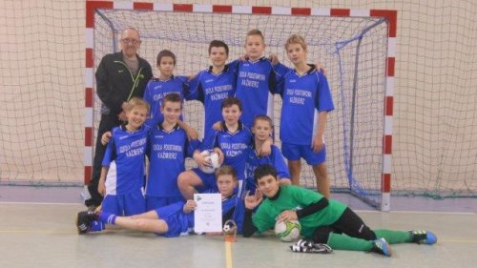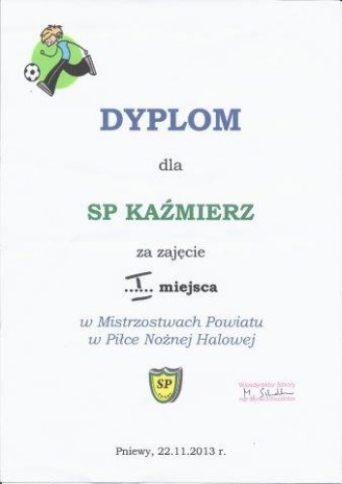
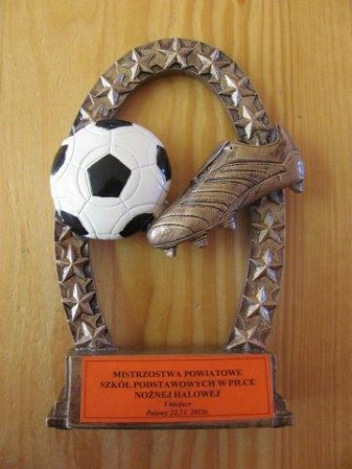

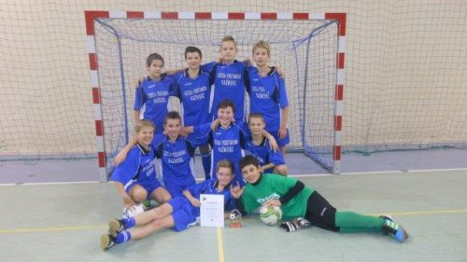
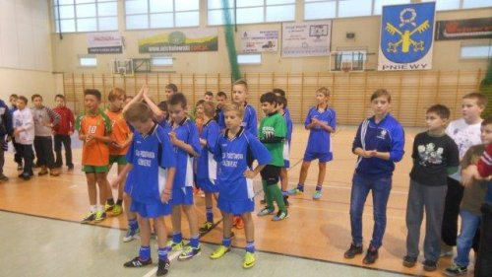
22 listopada 2013 r. reprezentacja chłopców Szkoły Podstawowej w Kaźmierzu powtórzyła sukces sprzed dwóch lat i zdobyli puchar za I miejsce w mistrzostwach powiatu w halowej piłce nożnej, które odbyły się w gimnazjum w Pniewach! W turnieju tym wyróżnili się: Bartosz Ziemniewski z 6a (zdobywca czterech goli), Dawid Bielejewski z 5b (trzy bramki), Jakub Sękowski z 6a i Mikołaj Hajdacz z 6b (po dwa gole) oraz Jakub Glinka bramkarz z 6a, któremu przeciwnicy strzelili w całym turnieju tylko jedną bramkę (po rykoszecie od własnego obrońcy). Oprócz nich wystąpili: Daniel Pacholak z 6a, Grzegorz Przybył, Jan Luber i Jakub Konieczny z 6b oraz Jakub Bujnowski z 5a. Dzięki temu występowi nasza szkoła awansowała do mistrzostw rejonu, które odbędą się 2 grudnia w Nowym Tomyślu.
Opiekun UKS: Zbigniew Filipiak

Link http://www.kazmierz.pl/asp/pl_start.asp?ref=1&typ=13&menu=23&schemat=&dzialy=23&akcja=artykul&artykul=5695

Dziewczyny ze Szkoły Podstawowej w Kaźmierzu wywalczyły Mistrzostwo Powiatu w Koszykówce Dziewczyn
W dniu 12.03. 2014 odbyły się zawody w piłce koszykowej dziewczyn klas 4-6. Do hali gimnazjum przyjechały cztery drużyny: SP Szamotuły nr 1, SP Szamotuły nr 2, SP Pniewy oraz gospodarz turnieju SP Kaźmierz. Zawody były rozgrywane systemem „każdy z każdym”. Wszystkie drużyn grały na wysokim poziomie i co ważne według zasady „fair play”.
Dziękuję sędziom, p. Anicie Rutkowskiej oraz p. Zbigniewowi Filipiakowi.
Dyrektorowi Gimnazjum, panu Włodzimierzowi Malinowskiemu dziękujemy za udostępnienie hali sportowej na czas rozgrywek.
I miejsce SP Kaźmierz
II miejsce SP Pniewy
III miejsce SP nr 1
IV miejsce SP nr 3
Wszystkim serdecznie GRATULUJEMY.
M.Szagżdowicz

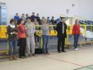 | 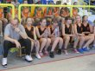 | 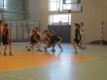 | 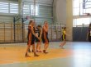
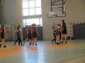 | 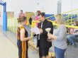 | 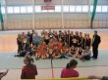 | 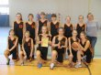

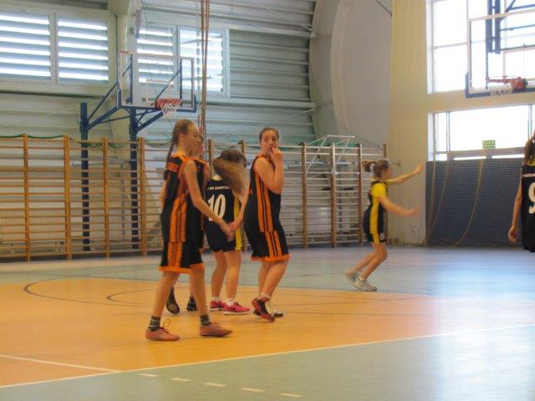
http://www.kazmierz.pl/asp/pl_start.asp?typ=13&menu=23&dzialy=23&akcja=artykul&artykul=5967

Szkolny konkurs tańca
Taniec jest jedną z rzadkich dziedzin działalności ludzkiej, gdzie człowiek angażuje bez reszty - ciało, dusze i umysł. Jest doskonałym środkiem poznania samego siebie, sposobem na osobisty rozwój, uzewnętrznieniem skrywanych emocji. Może być również istotnym elementem terapii ze względu na jego dwa kluczowe elementy. Pierwszy to ruch, który znosi napięcie mięśniowe, emocjonalne, daje odprężenie, pobudza wydzielanie serotoniny - hormonu szczęścia. Drugi to dotyk, który pełni funkcję komunikacyjną. Dzięki niemu możemy przekazywać informacje i emocje oraz otworzyć się na drugiego człowieka.
W dniu 31.01.2014 roku odbył się konkurs tańca w klasach IV-VI. Wzięło w nim udział 15 zespołów. Każda klasa mogła zaprezentować po dwa zespoły, w każdym do czterech osób. Poziom prezentowanych układów tanecznych był naprawdę wysoki. Najważniejszą sprawą jednak był uśmiech, który widzieliśmy na twarzach tańczących dziewczyn oraz dobrze bawiąca się wspaniała publiczność. Nasze jury z dużym zainteresowaniem obserwowało występy. Skład jury to p. Zbigniew Filipiak, p. Joanna Pawłowska, p. Małgorzata Sosińska. Dziękujemy jury.
Dziękuję również za przygotowanie dekoracji p. I. Gruszka, a także uczniowi Patrykowi Prendki z klasy 6a, który przez całą imprezę robił zdjęcia.
Oto zwycięzcy:
Klasy 4
I miejsce klasa 4c : Zuzanna Gołąb, Julia Gawendowicz, Izabela Napierała, Gabrysia Słowik
II miejsce klasa 4a: Julia Chudzichowska, Gabriela Ruta, Zuzanna Waśkowiak
III miejsce klasa 4c: Zuzanna Siwek, Natalia Florczak, Julia Maśluk
Klasy 5-6
I miejsce klasa 6b: Zuzanna Borkowska, Julia Rutkowska, Kamila Majka
II miejsce klasa 6a: Julia Heś, Julia Szagżdowicz, Aleksandra Klata, Weronika Mazankiewicz
III miejsce ex aequo klasa 6a: Weronika Windys, Wiktoria Włodarczak i 5a: Natalia Messyasz, Julia Antkowiak, Liliana Augustyn
Gratulujemy !!!
M.Szagżdowicz

 |  | 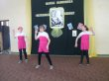 | 
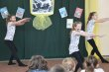 | 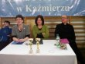 | 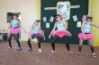 | 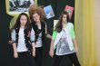

http://www.kazmierz.pl/asp/pl_start.asp?typ=13&sub=0&subsub=0&menu=23&artykul=5872&akcja=artykul

Konkurs pożarniczy
SUKCES UCZENNICY SZKOŁT PODSTAWOWEJ W KAŹMIERZU KATARZYNY SZCZEPAŃSKIEJ
29. 01. 2014 r. w Bibliotece Publicznej w Kaźmierzu odbył się gminny finał Turnieju Wiedzy Pożarniczej pod hasłem „Młodzież Zapobiega Pożarom’’ organizowany przez Zarząd Gminnego Związku Ochotniczych Straży Pożarnych RP w Kaźmierzu. W I grupie wiekowej - szkoły podstawowe, Katarzyna Szczepańska, uczennica klasy VIc zdobyła I miejsce i awansowała do finału konkursu powiatowego. Serdecznie gratulujemy.

Irena Gruszka
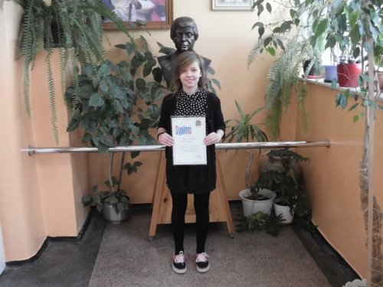



http://www.kazmierz.pl/asp/pl_start.asp?ref=1&typ=13&menu=23&schemat=&dzialy=23&akcja=artykul&artykul=5867

Mikołajkowy występ
Mikołajkowy występ na sportowo i wesoło
Ministerstwo Edukacji Narodowej ogłosiło dla szkół akcję „Rok szkoły w ruchu”. Nasza Szkoła Podstawowa zgłosiła swój udział i będzie ubiegała się o certyfikat. W ramach akcji „Ćwiczyć każdy może „ dziewczyny dwa razy w tygodniu ćwiczą i tworzą taniec na zajęciach dodatkowych. Jak widać są rezultaty. Mamy wiele zadań do wykonania w ramach projektu a poszczególne zadania można obserwować na facebooku na stronach Rok szkoły w ruchu.
Dziewczyny z klas 4-6 pokazały swój mikołajkowy występ przed szkolną publicznością. Było dużo wrażeń i emocji. Nie zabrakło uśmiechu na twarzach dzieci i samych występujących.

Małgorzata Szagżdowicz
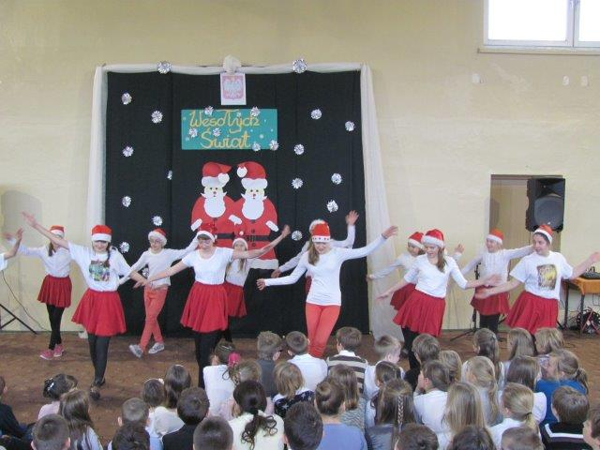
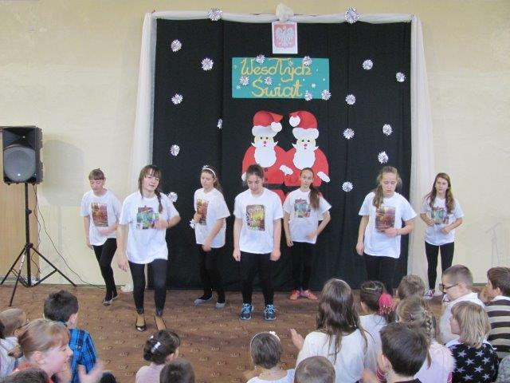

http://www.kazmierz.pl/asp/pl_start.asp?ref=1&typ=13&menu=23&schemat=&dzialy=23&akcja=artykul&artykul=5833

Podsumowanie roku sportowego przez Starostę powiatu szamotulskiego
http://www.kazmierz.pl/asp/pl_start.asp?ref=1&typ=13&menu=23&schemat=&dzialy=23&akcja=artykul&artykul=5779

Sukces naszych pływaków!

4 listopada 2013 r. reprezentacja szkoły podstawowej w Kaźmierzu zdobyła puchar za drugie miejsce w sztafetowych mistrzostwach powiatu w pływaniu - 10 x 25 m stylem dowolnym (po 5 dziewcząt i 5 chłopców) z czasem 3:24,63 min. ustanawiając przy okazji rekord szkoły. Oto skład naszej kadry: Julia Stasik i Bartosz Ziemniewski z 6a, Jan Luber i Grzegorz z 6b, Patrycja Frąckowiak i Zuzanna Śledź z 6c, Jolanta Góralczyk, Marta Zając i Michał Armon z 5b, Anna Góralczyk, Marcin Kalinowski i Mateusz Nowak z 4b. Najlepsze czasy na swojej zmianie uzyskali Jolanta Góralczyk i Bartosz Ziemniewski. Drugie miejsce, jakie zajęliśmy zakwalifikowało naszą kadrę do mistrzostw województwa, które odbędą się 15 listopada na terenie Term Maltańskich w Poznaniu.
Opiekun UKS, instruktor pływania:
Zbigniew Filipiak

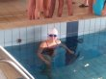 |  | 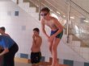 | 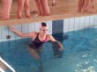
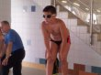 | 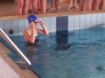 | 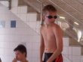 | 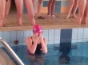
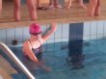 | 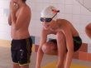 | 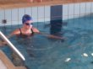 | 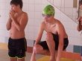
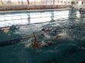 | 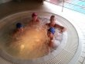
http://www.kazmierz.pl/asp/pl_start.asp?typ=13&menu=23&dzialy=23&akcja=artykul&artykul=5635

Mistrzostwa powiatu w koszykówce chłopców
11 marca 2014 r. w Pniewach reprezentacja chłopców SP Kaźmierz wzięła udział w mistrzostwach powiatu w koszykówce i zdobyła puchar za III miejsce. Do wyróżniających się naszych zawodników należeli: Daniel Pacholak z 6a, Mikołaj Hajdacz, Paweł Komorski i Jakub Konieczny z 6b. Oto pozostały skład drużyny: Bartosz Cichy, Bartosz Ziemniewski oraz Jakub Glinka z 6a, Grzegorz Przybył i Jan Luber z 6b, Michał Koźbiał i Mateusz Baranek z 6c oraz Jakub Bartosz z 5b.
Zbigniew Filipiak
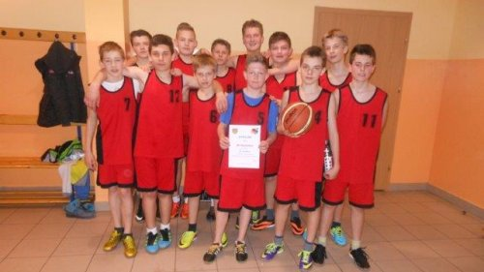
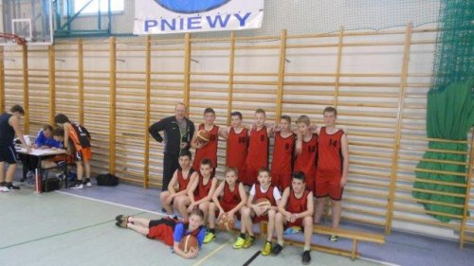
http://www.kazmierz.pl/asp/pl_start.asp?ref=1&typ=13&menu=23&schemat=&dzialy=23&akcja=artykul&artykul=5981

Omnibus sportowy 2013 http://www.kazmierz.pl/asp/pl_start.asp?typ=13&menu=23&dzialy=23&akcja=artykul&artykul=5544
Jak co roku w Szkole Podstawowej w Kaźmierzu zorganizowano konkurs wiedzy o sporcie dla klas 4-6. Młodzież odpowiadała na pytania zawarte w teście, który składał się z dziesięciu pytań. W sumie wzięło w nim udział 42 osoby.
Cele konkursu:
- rozpowszechnianie wiedzy dotyczącej sportu i wszelkich form aktywności ruchowej,
- propagowanie idei olimpizmu,
- zachęta do aktywnej obserwacji wydarzeń sportowych w kraju i na świecie,
- zainteresowanie innymi często mniej popularnymi dyscyplinami sportu,
- wyłonienie i wyróżnienie tych, którzy posiadają wiedzę przekraczającą ogólnie przyjęte standardy.
- mobilizowanie członków sekcji sportowych działających w szkole do udziału w przygotowaniu części pytań oraz pomocy w przeprowadzeniu konkursu.
Wyniki konkursu:
Klasy VI
I miejsce Piotr Kalinowski 6b
II miejsce Aleksandra Klata 6a, Grzegorz Przybył 6b
III miejsce Jakub Glinka 6a, Julia Szagżdowicz 6a
Klasy V
I miejsce Jonasz Koryl 5c,
II miejsce Michał Armon 5b, Jacek Ziemniewski 5b
III miejsce Mateusz Stróżyk 5a, Marta Zając 5b, Maciej Paluszak 5c, Jolanta Góralczyk 5b
Klasy IV
I miejsce Zuzanna Szczepaniak 4a
II miejsce Klaudia Erens 4c
III miejsce Martyna Wojtkowiak 4c
Wszystkim uczestnikom gratulujemy!!!
Organizator: M.Szagżdowicz
XIII FESTIWAL TAŃCA
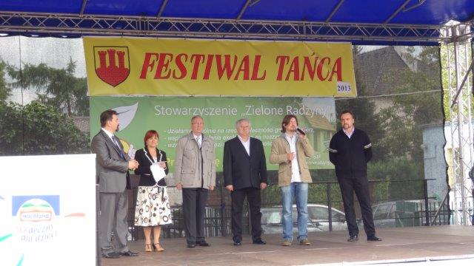
http://www.kazmierz.pl/asp/pl_start.asp?typ=13&menu=23&dzialy=23&akcja=artykul&artykul=5281

Sukcesy pływaków SP Kaźmierz
26 lutego 2014 r. liczna grupa naszych uczniów wzięła udział w indywidualnych mistrzostwach powiatu w pływaniu, które odbyły się na basenie w Szamotułach. W tegorocznych zawodach wzięła udział rekordowa grupa uczniów szkół powiatu w liczbie ponad dwustu. Z naszej szkoły najlepsze wyniki osiągnęli: Bartosz Ziemniewski z 6b, który wywalczył dwa I miejsca w stylu dowolnym (50 m – 35,18 sek.) oraz w stylu grzbietowym (50 m – 41,67 sek), Mateusz Nowak z 4b II miejsce w stylu grzbietowym (25 m – 27,15 sek.) i V w stylu dowolnym, Marcin Kalinowski z 4b II w stylu dowolnym (25 m – 23,32 sek.) oraz III w stylu klasycznym (25 m – 31,54 sek.), Patrycja Frąckowiak z 6c II w stylu grzbietowym (50 m – 49,65 sek.) oraz IV w stylu klasycznym (50 m – 1:00,72 min.), Anna Góralczyk z 4b III w stylu klasycznym (25 m – 27,32 sek. ((rekord szkoły)) oraz IV w stylu grzbietowym (25 m – 27,56 sek.), Zuzanna Śledź z 6c III w stylu klasycznym (50 m – 1:00,32 min. ((rekord szkoły)) oraz IV w stylu dowolnym (50 m – 42,95 sek.), Marta Zając z 5b III w stylu grzbietowym (50 m- 51,99 sek.) oraz V w stylu dowolnym (50 m – 46,79 sek.), Jacek Ziemniewski z 5b IV w stylu klasycznym (50 m – 1:01,65 min.) oraz XI w stylu grzbietowym, Jolanta Góralczyk z 5b IV w stylu grzbietowym (50 m – 54,28 sek.) oraz VII w stylu klasycznym, Julia Stasik z 6a VII w stylu dowolnym i X w stylu grzbietowym, Jan Luber dwa VII w stylu dowolnym i grzbietowym, Grzegorz Przybył z 6b IX w stylu dowolnym, Weronika Mazankiewicz z 6b IX w stylu grzbietowym i X w stylu dowolnym, Michał Armon z 5b IX w stylu grzbietowym i X w stylu dowolnym. Należy dodać, iż Bartosz Ziemniewski zakwalifikował się do reprezentacji powiatu na mistrzostwa wojewódzkie w Chodzieży (niestety ze względów zdrowotnych był zmuszony się z nich wycofać).

 | 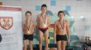 | 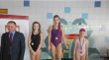 | 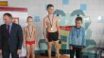
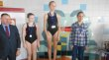 |  |  | 

http://www.kazmierz.pl/asp/pl_start.asp?typ=13&menu=23&dzialy=23&akcja=artykul&artykul=5982

